ATP – Empreendedorismo e Inovação

NOME DOS ESTUDANTES:
1 – HANDERSON GLEBER DE LIMA CAVALCANTI - Empreendedorismo e Inovação (11100010583_20251_01)

PROFESSOR(A) – TUTOR(A):
Maria Fernanda Lopes de Freitas

Título: Projeto empreendedor

ATP – Etapa 1.1
Objetivo
Comparar diferentes definições de empreendedorismo e compreender o perfil empreendedor (sujeito).
Descrição
A partir da leitura do material disponível para estudo nas semanas 1 e 2, crie uma descrição (até uma página, fonte 12, Arial) que considere o que é empreendedorismo e aborde questões comportamentais e de mentalidade fundamentais para um empreendedor de sucesso.

Realize uma entrevista com um empreendedor, perguntando:

Nome do Empreendedor(a):
Formação:
Idade:
Qual é o negócio?
Há quanto tempo tem o negócio?
O que considera que os empreendedores devem fazer para aumentar as chances de sucesso?
Quais são as principais dificuldades de um empreendedor?
Quais características considera fundamentais para um empreendedor?

RESPOSTA
De acordo com Hisrich, Peters e Shepherd em “Empreendedorismo”, 9ª edição, o empreendedorismo é o processo de criar algo novo com valor, dedicando o tempo e o esforço necessários, assumindo os riscos financeiros, psíquicos e sociais correspondentes e recebendo as consequentes recompensas da satisfação econômica e pessoal. Compreende a: 1) identificação da oportunidade, 2) busca por soluções, 3) montagem e condução de um negócio. Conforme os autores, o pensamento empreendedor é composto por quatro etapas: 1) pensamento estrutural, 2) bricolagem, 3) efetuação e 4) adaptação cognitiva.
De acordo com Junior em “Modelo de Gestão”, o processo empreendedor consiste em ter o 1) esboço de uma ideia, 2) verificar quais serão os recursos necessários para torná-la real, 3) ter o conhecimento da quantidade de mão de obra e tecnologias necessária para disponibilizar um produto ou serviço ao mercado e 4) obter um retorno que remunere o capital inicialmente investido no projeto
O empreendedor explora oportunidades com os recursos disponíveis, lidando com as ansiedades e visualizando o futuro a partir do delineamento de alternativas relacionadas ao negócio.
De modo suscinto podemos elencar alguns aspectos comportamentais e mentais fundamentais para o sucesso de um empreendedor.
- Comportamentos: Proatividade, Comprometimento, Orientação para Oportunidades, Assunção de Riscos Calculados, Habilidade de Liderança, Rede de Contatos etc.
- Mentalidade (Mindset): Visão, Dedicação, Criatividade e Inovação, Autoconfiança e Otimismo, Tolerância à Incerteza etc.

Entrevista com um empreendedor
Nome do Empreendedor(a): Janayna Nunes Pereira
Formação: Advogada
Idade: 38 anos
Qual é o negócio? Escritório de advocacia no ramo do direito de família, especializado no atendimento à mulher.
Há quanto tempo tem o negócio? 3 anos
O que considera que os empreendedores devem fazer para aumentar as chances de sucesso? Ter visão, conhecimento e expertise no seu produto, adquirir experiência, saber gerir e organizar e montar uma equipe eficiente.
Quais são as principais dificuldades de um empreendedor? Organização do tempo e conciliação de todas as atividades da vida, tais como família, filhos etc. bem como a construção de uma boa equipe.
Quais características considera fundamentais para um empreendedor? Persistência, conhecimento, organização, disciplina e coragem
ATP – Etapa 1.2
Objetivo
Compreender o ambiente organizacional inovador e oportunidades de negócio.

Descrição
Agora, você deverá realizar a seguinte atividade para compreensão do contexto de organizações inovadoras e suas respectivas oportunidades de negócio. Esta etapa é muito importante para que você esteja preparado para o desenvolvimento da sua ideia de negócio. Assim, você deve:

• Escolha uma organização que considere inovadora;
• Justifique a sua escolha: aqui você deve dar seu parecer, justificando a escolha da organização e apresentando o contexto organizacional e inovador da organização escolhida;
• Apresente as oportunidades de negócio dessa organização.

RESPOSTA

1.Organização Inovadora Escolhida: Escritório de Advocacia Janayna Nunes

2. Justificativa da Escolha (Por que é inovador?)
A inovação do escritório de advocacia Janayna Nunes não reside em uma nova tecnologia, mas sim em seu modelo de negócio e posicionamento de mercado. A escolha de se especializar exclusivamente no atendimento a mulheres em áreas sensíveis envolvendo o direito de família, tais como divórcio, guarda de filhos e pensão alimentícia; é uma inovação social e de serviço.

3. Oportunidades de Negócio
Hipernicho de Mercado: Em um setor tradicionalmente generalista, o foco exclusivo no público feminino cria um serviço altamente especializado e direcionado, atendendo a dores e necessidades específicas que muitas vezes são negligenciadas.
Proposta de Valor Centrada no Cliente: O escritório inova ao oferecer um ambiente seguro, empático e de acolhimento. A comunicação e a abordagem são desenhadas para gerar confiança e fortalecer a mulher em um momento de extrema vulnerabilidade, transformando a experiência jurídica.
Inovação de Marketing e Marca: A especialização permite criar uma marca forte e uma comunicação que ressoa diretamente com seu público-alvo. Isso facilita o marketing de conteúdo em redes sociais e a criação de uma comunidade, algo inovador para a advocacia tradicional.

ATP – Etapa 2
Esta etapa do projeto está diretamente relacionada aos cuidados legais que um empreendedor precisa ter ao pensar em criar um negócio e a modelagem desse negócio. Esta é uma etapa muito importante que irá auxiliá-lo a refletir sobre quais aspectos legais são fundamentais para a criação de um negócio, modelagem de uma ideia de negócio, identificação de como conseguir financiamento para sua ideia de negócio e avaliação de como validar a sua ideia de negócio.
Desenvolva as seguintes atividades:

• Elabore um esquema com os principais aspectos legais que precisam ser observados para a criação de um negócio (consultar semana 5);
• Identifique uma ideia de negócio e crie o Canvas do modelo de negócio. Para preenchê-lo, utilize o modelo on-line da plataforma do Sebrae: https://www.sebraecanvas.com/#/.
• Identifique e liste possíveis fontes de capital;
• Crie uma estratégia de validação da ideia, considerando o princípio de aprendizagem validada (produto mínimo viável). Você deve avaliar a melhor forma de testar sua ideia com possíveis clientes. Relate como foi a experiência.

RESPOSTA

1. Esquema com os principais cuidados em relação à proteção intelectual

De modo geral, para garantir a segurança e a exclusividade das criações de um novo negócio, é fundamental consultar um advogado ou escritório especializado em proteção de propriedade intelectual.
Quanto ao caso do Janayna Nunes Advocacia Feminina, recomendamos os seguintes cuidados específicos:
- Quanto a Marca: Realizar uma busca de viabilidade e, em seguida, solicitar o registro da marca junto ao Instituto Nacional da Propriedade Industrial (INPI), com a finalidade de Finalidade: Proteger o nome e o logotipo da empresa, garantindo exclusividade de uso em seu ramo de atuação.
- Quanto aos Segredos Empresariais: Implementar políticas internas de proteção, como senhas, controle de acesso e, principalmente, a utilização de Contratos de Confidencialidade (NDA) com colaboradores, fornecedores e parceiros; com a finalidade de proteger informações confidenciais que conferem vantagem competitiva ao negócio (ex: fórmulas, carteira de clientes, estratégias de mercado).

2. Identifique uma ideia de negócio e crie o Canvas do modelo de negócio. Para preenchê-lo, utilize o modelo on-line da plataforma do Sebrae.
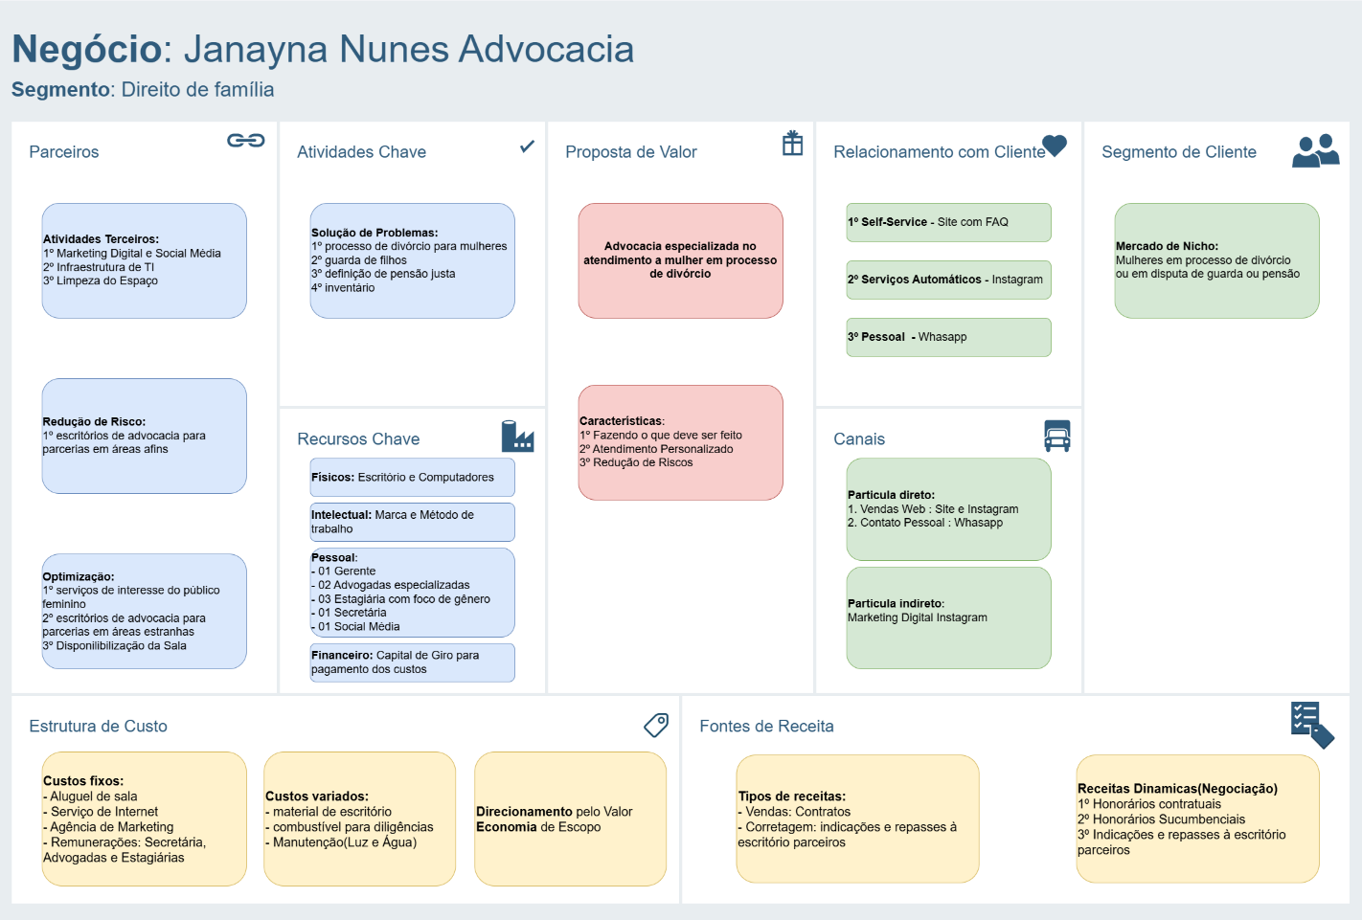

3. Identifique e liste possíveis fontes de capital:
Para o caso em análise do Janayna Nunes Advocacia, recomendamos as seguintes fontes de capital, apresentadas na ordem de prioridade correspondente, de acordo com uma estratégia para minimizar custos, riscos e perda de controle.
- Recursos Externos - Renda do Empreendedor:
  - Justificativa: É a fonte de capital de menor custo e maior controle. Não há juros a pagar, não se cria uma dívida para a empresa e a tomada de decisão permanece 100% com a proprietária. Usar recursos próprios demonstra o comprometimento do empreendedor com o negócio, o que é valioso.
- Recursos Próprios da Empresa - Capital de Giro:
  - Justificativa: Esta é a forma mais saudável e sustentável de financiar a operação. Significa reinvestir o lucro que a própria empresa gera. Isso indica que o negócio é viável e não depende de fontes externas para se manter. A prioridade é usar o dinheiro da própria operação antes de buscar terceiros.
- Recursos Externos - Renda de Familiares:
  - Justificativa: Eesta opção tem um custo financeiro menor que o de um banco, com juros baixos ou inexistentes e prazos de pagamento mais flexíveis. No entanto, é priorizada após as fontes próprias devido ao alto risco de desgastar relações pessoais em caso de dificuldades no negócio.
- Empréstimo Bancário:
  - Justificativa: É a última opção por ser a mais cara e arriscada. Envolve taxas de juros elevadas, burocracia, exigência de garantias e um cronograma de pagamento rígido que pode pressionar o fluxo de caixa da empresa. O não pagamento tem consequências sérias, como restrições de crédito e até a perda de bens. Deve ser utilizado apenas quando as outras fontes se esgotarem e o retorno do investimento for claramente superior ao custo do empréstimo.

4. Crie uma estratégia de validação da ideia, considerando o princípio de aprendizagem validada (produto mínimo viável). Você deve avaliar a melhor forma de testar sua ideia com possíveis clientes.

A estratégia de validação utilizará a metodologia Lean Startup (Construir, Medir e Aprender) para verificar as hipóteses apresentadas no Business Model Canvas, em especial o seguinte questionamento: "Mulheres em processo de divórcio buscam ativamente e dão preferência a uma assessoria jurídica especializada, com um atendimento personalizado e focado em suas necessidades específicas? "

1º Passo - Construção do MVP (Produto Mínimo Viável)
Nosso Produto Mínimo Viável (MVP) será uma fachada de serviço que combina um canal de atração e uma oferta de serviço inicial.
- Perfil Profissional no Instagram: Criar o perfil profissional no Instagram com a identidade visual da marca e produção de conteúdo relevante que aborde as "dores" listadas no Canvas e demonstre autoridade e empatia (dúvidas sobre guarda de filhos, pensão, divisão de bens), com objetivo de atrair o público-alvo e se posicionar como autoridade.
- Landing Page Simples: Uma página única na internet descrevendo a proposta de valor (atendimento especializado para mulheres), os problemas resolvidos (divórcio, guarda, pensão) e um Call-to-Action (CTA) claro: "Agende uma Consulta Inicial por WhatsApp".
- Marketing Digital: Impulsionar algumas publicações de maior impacto para o segmento de cliente (mulheres, com interesses em divórcio, direito de família etc.) para acelerar a coleta de dados.
- Atendimento Pessoal: A própria Janayna Nunes realiza as consultas iniciais via WhatsApp ou chamada de vídeo. Não há necessidade de software ou automação nesta fase.
2º Passo - Execução e Mensuração
Nesta fase utilizaremos as seguintes métricas para avaliação.
- Engajamento no Instagram: Acompanhar não apenas curtidas, mas principalmente comentários, salvamentos e mensagens diretas (DMs) de mulheres buscando orientação.
- Número de Consultas Iniciais Agendadas: Esta é a principal métrica de sucesso. Quantas pessoas de fato entram em contato para uma primeira conversa?
- Custo de Aquisição do Lead: Se usar anúncios pagos, quanto custou para gerar cada consulta inicial?
- Taxa de Conversão: Das consultas realizadas, quantas se tornaram contratos assinados?
- Feedback Qualitativo: Anotar as perguntas, medos e desejos expressos pelos potenciais clientes durante a consulta, com fim de refinar o perfil da clientela(Avatar).
3º Passo - Aprendizagem e Decisão
Com base na mensuração poderemos então decidir entre avançar(perseverar) ou ajustar(pivotar) a estratégia:
- Perseverar: Se houver um bom volume de agendamentos e o feedback das clientes confirmar a relevância da proposta de valor então o próximo passo será investir na estruturação do negócio conforme definido no Canvas (parcerias, otimização de custos etc.) e atender os primeiros casos completos.
- Pivotar: Se houver pouco interesse, é preciso usar o feedback para ajustar os elementos previstos na modelagem o negócio (proposta de valor, canal, segmento de clientes, relacionamento etc.). Elencamos alguns possíveis problemas e ajustes a serem verificados:
  - Problema 1: Muito engajamento no conteúdo, mas poucos agendamentos? Talvez a chamada para ação (CTA) precise ser mais atrativa
  - Problema 2: Pouco engajamento? Talvez o canal de divulgação esteja errado ou a mensagem não seja clara.
  - Problema 3: As clientes que procuram têm um perfil diferente do imaginado? Talvez seja necessário ajustar o segmento de cliente.
  - Problema 4:O feedback mostra que as clientes não se importam com "atendimento especializado"? Talvez seja necessário ajustar a proposta de valor.

Este ciclo se repete, com cada pivô ou ajuste gerando um novo MVP e um novo ciclo de aprendizagem, aproximando a Janayna Nunes Advocacia de um modelo de negócio repetível, escalável e sustentável.

ATP – Etapa 3
Objetivo
Identificar os indicadores de desempenho do negócio e preparar um texto de apresentação sobre ele.
Descrição
Chegou a hora da etapa 3, que é identificar os indicadores de desempenho do negócio e preparar um texto de apresentação sobre ele. Você precisa considerar os indicadores de desempenho do negócio e defender sua ideia.
RESPOSTA

Apresentação do negócio: JANAYNA NUNES ADVOCACIA
O processo de divórcio, a disputa pela guarda de filhos ou a definição de uma pensão alimentícia justa, são momentos bastante delicados e transformadores na vida de uma mulher. Trata-se de períodos de intensa vulnerabilidade emocional e incertezas que transcendem a esfera jurídica, no qual a ausência de um suporte legal que, além de técnico, seja genuinamente empático, agrava o sofrimento e a complexidade da situação, e que muitas das vezes chega a causar uma revitimização em casos de relacionamentos conturbados e deletérios.
É neste cenário que a Janayna Nunes Advocacia se posiciona. O problema que identificamos é a carência de serviços jurídicos que compreendam e atendam às necessidades específicas da mulher, oferecendo não apenas representação, mas um ambiente de segurança e acolhimento onde sua voz seja ouvida e seus direitos, plenamente defendidos.
Nosso mercado é um nicho bem definido e crescente: mulheres que buscam uma assessoria jurídica especializada para navegar pelas complexidades do direito de família. Elas não procuram apenas um advogado; procuram um aliado.
Oferecemos uma abordagem completa para os processos de divórcio, partilha de bens, guarda e pensão, onde cada caso é tratado com a profundidade e a atenção individualizada que merece.
Nossa missão é transformar um processo potencialmente traumático em uma transição segura para um novo capítulo da vida de nossas clientes.
O que nos diferencia fundamentalmente da concorrência tradicional é a nossa proposta de valor, que se sustenta em três pilares: especialização, personalização e empatia.
Contamos com uma equipe de advogadas especialistas, criando um ambiente onde a cliente se sente compreendida e fortalecida. O atendimento é direto e personalizado, garantindo que cada mulher seja parte ativa de seu processo.
Em suma, a Janayna Nunes Advocacia não é apenas um escritório de advocacia. É um porto seguro e um parceiro estratégico para a mulher em um momento de profunda transformação, com um modelo de negócio focado, métricas claras e um propósito definido: garantir justiça, respeito e um futuro mais tranquilo para cada uma de nossas clientes.

Pitch de Elevador (30 segundos) - "O divórcio costuma ser um processo traumático para uma mulher, e a advocacia tradicional, fria e técnica, só agrava esse sofrimento. É por isso que a Janayna Nunes Advocacia existe.
Nós unimos excelência jurídica com um atendimento genuinamente empático e exclusivo para mulheres. Mais do que advogadas, somos aliadas, transformando um processo doloroso em uma transição segura para o próximo capítulo da vida de nossas clientes."

Pitch One-Sentence: “O divórcio não precisa ser uma batalha solitária. Na Janayna Nunes Advocacia, transformamos um momento de incerteza na transição segura para a sua nova vida: Advocacia para Mulheres, Atendimento Humano e Personalizado e Foco em Resultados e no seu Bem-Estar”

Indicadores de Desempenho
Para validar a força e a sustentabilidade deste modelo, definimos indicadores de desempenho claros:
- Índice de Resolutividade – cada caso possui um objetivo definido pelo cliente, a quantidade de objetivos atingidos em cada processo será monitorada para avaliar a qualidade do trabalho jurídico e das estratégias de defesa.
- Índice de Satisfação do Cliente - o sucesso não será medido apenas pelo êxito nos casos, mas pela satisfação do cliente, para validar a qualidade do relacionamento e atendimento.
- Taxa de Indicação – A indicação vinda tanto de clientes satisfeitas quanto de escritórios parceiros, será o principal termômetro da confiança e da autoridade.
- Taxa de Conversão - Monitoraremos de perto, desde o primeiro contato via canais digitais até a assinatura do contrato, o que validará a eficácia da comunicação e proposta de valor.

